ННГУ им. Лобачевского

Факультет: Высшая школа общей и прикладной физики

**ОТЧЕТ**

**по лабораторной работе №27:**

**Изучение законов движения при помощи машины Атвуда**

Выполнили:

Митяшин Илья

Ковригин Марк

Нижний Новгород

2023г.

**Цель работы**

Описать силу трения, возникающую в блоке машины Атвуда.

**Оборудование**

Блок, нить, две платформы, измерительная шкала, перегрузки массы m,

грузы массы M.

M = 363г

Δh = 0,5см., Δt = 0,01с., ΔM = 0,5г., Δm = 0,05г.

**Теоретическая часть**

1. **Описание машины Атвуда**

В данной лабораторной установке блок закреплен на вертикальной шка-

ле, для удержания грузов используется электромагнит, время движения грузов регистрируется электросекундомером (рис. 1). Для приведения грузов в движение служит набор перегрузов двух видов А и В (рис. 2). По шкале можно перемещать платформы П1 и П2 (рис. 1), одна из которых (П1) служит для размыкания цепи электросекундомера, а другая (П2) - для съема с движущегося правого груза перегрузов типа В.

Первоначально левый груз находится в нижнем положении и удерживается электромагнитом - тумблер на блоке управления в положении «магнит». При переключении тумблера в положение «секундомер» размыкается цепь питания электромагнита (освобождается система грузов) и включается электросекундомер. Выключение секундомера происходит при размыкании правым грузом контакта на платформе П1.

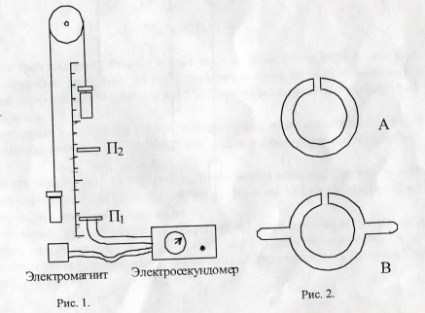

1. **Анализ движения системы**

Расставим действующие в системе силы и напишем второй закон Ньютона для каждого из грузов в проекции на направленную вниз ось x:

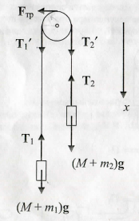 $\left\{\begin{aligned}\left(M+m_{1}\right)a_{1x}=\left(M+m_{1}\right)g-T_{1} \\ \left(M+m_{2}\right)a_{2x}=\left(M+m_{2}\right)g-T_{2}\end{aligned}\right.$ (1)

Здесь M – масса основных грузов, m1 и m2 – массы левого и правого перегрузов (m2 > m1), а T1 и T2 – силы, с которыми нить действует на левый и правый грузы соответственно. Из условия нерастяжимости нити следует соотношение между ускорениями грузов

${ a}_{1x}={-a}_{2x}$ (2)

а из невесомости – соотношение между действующими на нить силами

$T_{2}^{`}-T_{1}^{`}=F_{тр}$ (3)

В соотношении (3) Fтр – сила трения со стороны блока, а T`1 и T`2 – силы со стороны грузов, которые по 3-му закону Ньютона равны соответственно силам T1 и T2.

Решая систему уравнений (1) – (3), находим

$a_{2x}=\frac{\left(m_{2}-m_{1}\right)g- F_{тр}}{2M+ m_{1}+m_{2}}$ (4)

Выражение (4) содержит известную силу трения Fтр. Физической причиной появления этой силы является инерционность блока и наличие трения в его оси. Если трение в оси блока является вязким, то сила Fтр зависит от скорости грузов (скорости вращения блока) и, как можно понять из (4), ускорение грузов не остается постоянным во время движения. Если трение в оси сухое и нить не проскальзывает по блоку, то Fтр можно представить в виде

(5),

где F0 и λ – положительные константы, характеризующие, соответственно, сухое (постоянное) трение в оси и инерционные свойства блока. Для блока в виде сплошного диска константа λ равна половине его массы (это можно получить, дополнив систему (1) - (3) уравнением вращательного движения блока). Подставляя выражение (5) в формулу (4), получаем

$a_{2x}=\frac{\left(m_{2}-m_{1}\right)g-F_{0}}{2M+ m_{1}+m_{2}+λ}$ (6).

Из формулы (6) следует, что в модели (5) ускорение грузов остается постоянным в ходе движения и зависит не только от масс грузов, но и от величин λ и F0. Правильность модели (5) можно проверить, исследуя зависимость a2x от разности масс перегрузов m2 – m1 при сохранении неизменной суммарной массы m1 + m2.

1. **Контрольные вопросы**

*Каким будет ускорение грузов при (m2 – m1)g < F0? Чему при этом будет равна Fтр?*

Рассмотрим 2 случая:

1. Пусть начальная скорость нулевая, тогда ускорение будет ноль, а Fтр при этом будет равна (m2 -m1)g
2. Пусть начальная скорость ненулевая, тогда ускорение будет не 0, оно будет считаться по формуле (6), но будет отрицательным, а Fтр = F0 + λa2x

*Может ли Fтр равняться нулю при F0 ≠ 0?*

Нет, пойдём от обратного, пусть Fтр = 0, тогда F0 = -λa2x из уравнения (5), то есть a2x < 0, но из уравнения (4) видно, что a2x > 0 => противоречие, а значит Fтр ≠ 0.

*Оценить интервал изменения F0 для используемых в установке грузов и перегрузов в зависимости от распределения перегрузов (суммарную массу перегрузов m1 + m2 считать фиксированной).*

F0 – это сила сухого трения, а значит она может принимать значения от 0 до F0max, которую можно представить как силу трения скольжения, то есть максимальное значение при a2x = 0 => из уравнения (6) F0max = (m1 + m2)g.

**Практическая часть**

1. **Проверка зависимости Fтр от v**

$$a= \frac{mg-F(v)}{2M+m} ≠const$$

Снимаем зависимость h(t) и строим график h(t2) для 3-х разных по массе перегрузков m.

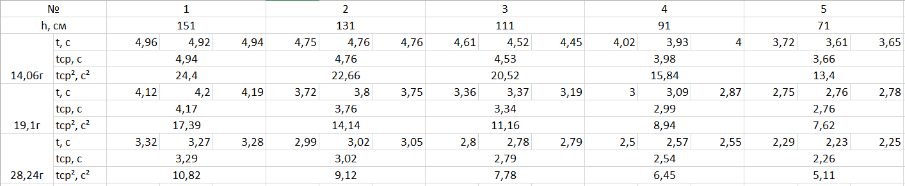

Теперь для того, чтобы построить графики воспользуемся методом наименьших квадратов, где y=ax+b, где

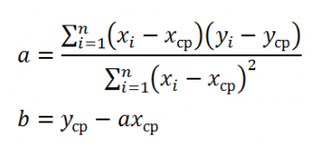

Из графика h(t2) для 3-х разных по массе перегрузков m видно, что получается прямая линия, а это значит, что a = const (для каждого из перегрузков) и гипотеза, что Fтр = F(v) не справедлива.

1. **Проверка зависимости Fтр = F(a) = F0 + αa**

Для каждого $∆m= m_{2}- m_{1}$

$m_{2}= \sum{m_{i}}$– масса перегрузков на правом грузе

$m_{1}= \sum{m_{i}}$– масса перегрузков на левом грузе

Ускорение определенно по формуле $a= \frac{2h}{t^{2}}$

Измерения были проведены при постоянном значении h = 120см и постоянной массе всей системы (2M + m2 + m1) = const

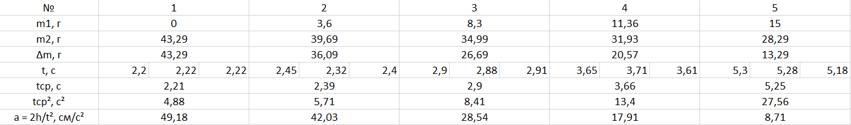При измерении мы меняли $∆m$ (перекладывая перегрузки с одного груза на другой), измерили время падения правого груза, сняли зависимость a = f($∆m$) и построили график a = f($∆m)$, используя метод наименьших квадратов.

1. **Доказательство гипотезы, что Fтр = F(a) = F0 + αa**

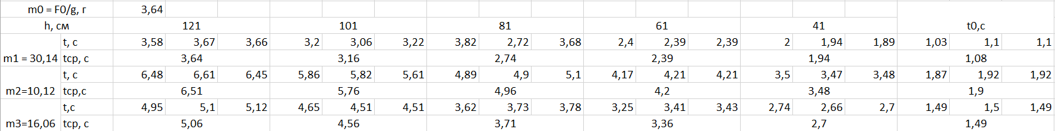Из графика a = f($∆m$) получилось, что F0 = 3,76, мы его скомпенсировали, положив на правый груз перегрузок mg = F0. Затем мы сняли h = f($∆t$) при 3-х разных начальных скоростях v0 (берём 3 разных по массе перегрузка формы B) и построили график h($∆t$), используя метод наименьших квадратов.

Из графиков видим, что h($∆t$) меняется линейно, то есть движение

Функция h( $∆t)$ меняется линейно, тогда движение равномерное, а значит гипотеза Fтр = F(a) = F0 + αa справедлива.

**Вывод**

Мы смогли описать силу трения в блоке машины Атвуда и экспериментальным путём получили, что Fтр = F(a) = F0 + αa.